CURRICULUM VITAE

I.- DATOS PERSONALES


- Apellidos VILLARROEL BLANCO
- Nombre JESÚS Mª

- Nacido en VILLAHAN (PALENCIA), el 2/10/56

- Profesión INGENIERO SUPERIOR AERONÁUTICO

- Domicilio C/ Italia 23, Peñas Albas, Villalbilla,
28810 Madrid (Spain)

- Tlf. de contacto 677505175
- Email jvillarroel@hotmail.es

II.- ESTUDIOS REALIZADOS

- Ingeniería, en la ESCUELA TÉCNICA SUPERIOR DE INGENIEROS AERONÁUTICOS, UNIVERSIDAD POLITÉCNICA DE MADRID.

- Master en Sistemas Aeroportuarios, UNIVERSIDAD POLITÉCNICA DE MADRID

- Master por el IESE en “Programa de Dirección General” (PDG 2002).

- Profesor del Curso de “Dirección de Aeropuertos” y “Plan de Eficiencia Aeroportuaria” para Directores de Aeropuerto en MEXICO DF., (CIASA), 2014.

- Profesor del Curso de “Dirección de Aeropuertos” y “Plan de Eficiencia Aeroportuaria” para Altos Cargos de la DGAC de GUINEA , Mayo de 2015.

- Profesor del Curso de “Dirección de Aeropuertos” y “Plan de Eficiencia Aeroportuaria” para La Dirección del Ministerio de Fomento-Transporte, BOLIVIA (La Paz), 2016.

- Profesor Titular de “ Gestión de Inventarios y Logística ” (durante 9 años), y “Carga Aérea” en la UNIVERSIDAD AUTÓNOMA DE MADRID, ( GESTIÓN AERONÁUTICA ).

- Profesor Titular de “Marketing Aeronáutico” en IC3 SA.

- Profesor en distintas Escuelas de Negocios de “Facilitación de Operaciones”, “Actividades en Plataforma”, “Seguridad Operacional”, “Seguridad Aeroportuaria”, “Plan Director”, “Plan de Negocio”, “Plan de
Marketing”, “Plan de Mantenimiento de Aeronaves”, “Sistemas de Aeronaves”, “Logística del Mantenimiento Aeronáutico”, “Logística Aeroportuaria”, “Dirección de Proyectos y Obras”, “Gestión Medioambiental Aeroportuaria”, “Declaración de Impacto Ambiental” etc.

- Oposiciones : Funcionario de carrera del CUERPO DE INGENIEROS AERONÁUTICOS

III. A- PUESTOS DESEMPEÑADOS

- CEO en PR Consultores, desde julio de 2013, puesto actual., ( Asesorías, Proyectos, Project Management, Formación etc. para Dubái, Ajmán, México, Bolivia, Nigeria, Guinea, etc.)

- DIRECTOR DE PROYECTOS Y OBRAS en el AEROPUERTO DE MADRID/BARAJAS (DIVISIÓN DE INGENIERÍA Y MANTENIMIENTO (durante +7 años).

- DIRECTOR DE AEROPUERTOS DEL GRUPO III, ( 19 aeropuertos de AENA ), ( desde el 1 de mayo de
2012 hasta julio de 2013).

- DIRECTOR DE AEROPUERTOS GRUPO CENTRO-NORTE, ( 16 aeropuertos de AENA ), ( desde el 1 de noviembre de 2004 hasta el 31 de abril de 2012 ).

- DIRECTOR DE PRODUCCIÓN de AENA, y CODIRECTOR del CENTRO DE GESTION DE RED
H-24 de AENA, ( desde el 1 de mayo de 2003 hasta el 1 de noviembre de 2004).

- DIRECTOR COMERCIAL DE AENA (funciones), ( desde el 01 de julio de 2001 hasta el 31 de diciembre de 2001 ).

- DIRECTOR ADJUNTO DE AEROPUERTOS para APOYO Y COORDINACIÓN DE LA RED DE
AENA, ( desde el 12 de marzo de 2001 hasta el 1 de mayo de 2003 ).

- JEFE DE DIVISIÓN GABINETE DE DIRECCIÓN Y MEDIO AMBIENTE del AEROPUERTO DE
MADRID/BARAJAS, ( de noviembre de 1999 hasta marzo de 2001 ).

III. B- OTROS PUESTOS DESEMPEÑADOS

- DIRECTOR TÉCNICO DE MANTENIMIENTO AERONÁUTICO de la empresa de Transporte Aéreo
FLYAIR SA. (Aviación Ejecutiva).

- DIRECTOR TÉCNICO DE MANTENIMIENTO AERONÁUTICO de la empresa de Transporte Aéreo ALFAJET SA, ( LEADAIR UNIJET ).

- DIRECTOR TÉCNICO DE MANTENIMIENTO AERONÁUTICO de la empresa de Transporte Aéreo
TAHIS SA., ( Transportes Aéreos Hispanos).

- DIRECTOR TÉCNICO DE MANTENIMIENTO AERONÁUTICO de la empresa de aviónica (en su fase de creación), SHEHITEC SA.

- DIRECTOR TÉCNICO DE MANTENIMIENTO AERONÁUTICO de la empresa de Transporte Aéreo TUR AIR SA.

- JEFE DE LABORATORIO en la empresa MITCHELL SA. del BLACKSTONE EUROPEAN GROUP, dedicada a la fabricación de EQUIPOS DE AIRE ACONDICIONADO.

IV.- ALGUNOS TRABAJOS (PM) DESARROLLADOS

- REDACCIÓN DE PROYECTOS en el AEROPUERTO DE MADRID-BARAJAS :

  - DIQUE SUR (350 x 35 m²), Y PUENTE DE CONEXIÓN (180 m.)

  - CENTRO DE GESTIÓN DE RED DE AEROPUERTOS DE AENA (Integración de sistemas)

  - AMPLIACIÓN Y MODERNIZACIÓN SALA Nº1 RECOGIDA DE EQUIPAJES.

  - NUEVAS CÁMARAS FRIGORÍFICAS EN EL TERMINAL DE CARGA.

  - PIF. Y CUADRAS EN EL TERMINAL DE CARGA.

  - ADECUACIÓN DE HIPÓDROMOS Y CUARTO HANDLING EN SALA Nº1.

  - REMODELACIÓN DE LOCALES PARA BANCOS EN SALIDAS INTERNAC.

  - AMPLIACIÓN Y MODERNIZACIÓN DE LA SALA DE RECOGIDA DE EQUIPAJES Nº2.

- DIRECCIÓN DE PROYECTOS en el AEROPUERTO DE MADRID-BARAJAS :

  - DIQUE SUR (350 x 35 m²), Y PUENTE DE CONEXIÓN (180 m.)

  - CENTRO DE GESTIÓN DE RED DE AEROPUERTOS DE AENA (Integración de sistemas)

  - AMPLIACIÓN CAMPO DE VUELOS (RAMPA SUR)

  - ADAPTACIÓN PATIO DE CARRILLOS ZONA SUR.

  - PABELLÓN DE CONFERENCIAS Y SALA DE EXPOSICIONES.

  - NAVES MODULARES PARA COMPAÑÍAS ( FASE II ).

  - CONSTRUCCIÓN DE ALMACÉN EN PLANTA BAJA T. INTERNACIONAL.

  - ADECUACIÓN NAVE DE REJAS PARA ALMACÉN GENERAL.

  - REMODELACIÓN DE PLANTA BAJA, 4ª, 5ª Y 6ª DEL T. NACIONAL.

  - REUBICACIÓN PUERTAS DE EMBARQUE C-33 Y C-34.

  - DEMOLICIÓN DEL ALMACÉN DEL TERMINAL DE CARGA.

  - DEMOLICIÓN DE LA ZONA DE OFICINAS DEL T. DE CARGA.

  - PASILLO MOVIL PLANTA 1ª EN T2.

  - CIRCUITOS DE LLEGADAS SALA 6.

  - AMPLIACIÓN CIRCUITOS DE LLEGADAS SALA 6.

  - COMPLEMENTOS PUESTA EN USO AZE.

  - COMUNICACIONES VERTICALES EN NÚCLEO SUR T2.

  - REMODL. EDIFICIO Y URBANIZACIÓN EN EL ANTÍGUO T. DE CARGA.

  - NUEVA SALA VIP. EN DIQUE SUR.

  - NUEVA SALA BUS-TRÁNSITO EN DIQUE SUR.

- DIRECCIÓN DE OBRAS en el AEROPUERTO DE MADRID-BARAJAS :

  - ADAPTACIÓN PATIO DE CARRILLOS SUR

  - AMPLIACIÓN DE LA SALA DE RECOGIDA DE EQUIPAJES Nº1

  - DIQUE SUR, (350 x 35 m²), Y PUENTE DE CONEXIÓN (180 m.)

  - REMODELACIÓN DEL TERMINAL NORTE.

  - REMODELACIÓN DE LAS DEPENDENCIAS DEL BLOQUE TÉCNICO.

  - NUEVA CASETA DE ADUANAS EN ZONA MODULAR.

  - NUEVA CÁMARA FRIGORÍFICA EN EL TERMINAL DE CARGA

  - PIF. Y CUADRAS EN EL TERMINAL DE CARGA

  - AMPLIACIÓN DE OFICINAS EN PLANTA 1ª DEL TERMINAL NACIONAL

  - ASEOS Y VESTUARIOS GENERALES EN TERMINAL INTERNACIONAL

  - REMODELACIÓN SALAS EMBARQUE 2 Y 3 EN TERMINAL INTERN.

  - ADECUACIÓN DE HIPÓDROMOS Y CUARTO HANDLING EN SALA 1

  - ADECUACIÓN OFICINAS PLANTAS 1ª Y 5ª EN TERMINAL NACIONAL

  - ADECUACIÓN NAVE DE REJAS PARA ALMACÉN GENERAL

  - REMODELACIËN DE PLANTA BAJA, 4ª, 5ª Y 6ª DEL T. NACIONAL

  - NAVES MODULARES PARA COMPAÑÍAS

  - DISTRIBUCIÓN DE OFICINAS EN EL EDIFICIO DE UNIÓN

  - CONSTRUCCIÓN DE ALMACÉN EN PLANTA BAJA T. INTERNACIONAL

  - REMODELACIÓN DE ESCALERAS DE REMOTOS EN T. INTERNACIONAL

  - REMODELACIÓN DE LOCALES PARA BANCOS EN SALIDAS INTERNAC.

  - INSTALACIÓN FALSO TECHO E ILUMINACIÓN EN DIQUES 5 Y 6, T.I.

  - REMODELACIÓN Y AMPLIACIÓN AREA DE OFICINAS DE INFORMATICA

  - REUBICACIÓN PUERTAS DE EMBARQUE C-33 Y C-34
- DIRECCIÓN DE ASISTENCIAS TÉCNICAS en AEROPUERTO de MADRID-BARAJAS

  - A.T. PARA LA REDACCIÓN DE PROYECTOS Y CONTROL Y VIGILANCIA DE OBRAS EN
EDIFICIOS, ejercicio 1996-1997.

  - A.T. PARA CONTROL Y VIGILANCIA DE OBRAS DE ARQUITECTURA INTERIOR EN LOS EDIFICIOS TERMINALES, ejercicio 1997-1998.

  - A.T. PARA REDACCIÓN DE PROYECTOS Y CONTROL Y VIGILANCIA DE OBRAS EN
EDIFICIOS, ejercicio 1997-1998.

  - A.T. PARA CONTROL Y VIGILANCIA DE OBRAS DE ARQUITECTURA INTERIOR EN LOS EDIFICIOS TERMINALES, ejercicio 1998-1999.

  - A.T. PARA REDACCIÓN DE PROYECTOS Y CONTROL Y VIGILANCIA DE OBRAS EN
EDIFICIOS, ejercicio 1998-1999.

  - A.T. PARA EL ANÁLISIS DE NECESIDADES COMPLEMENTARIAS AL PROYECTO DEL DIQUE SUR

- TRABAJOS DE MANTENIMIENTO AERONÁUTICO EN COMPAÑÍAS AÉREAS

- Estudios de Viabilidad, Adecuación y Desarrollo de la Aviación Ejecutiva en el Aeropuerto de Madrid/Barajas.

- Estudios de Sostenibilidad, Adecuación y Desarrollo de la Aviación Ejecutiva en el Aeropuerto de Madrid/Torrejón.

- Traslado de la FBO de Aviación Ejecutiva desde el Aeropuerto de Madrid/Torrejón al aeropuerto de Madrid/Barajas.

- Mantenimiento en Condiciones de Aeronavegabilidad de una amplia flota de aeronaves tipo FALCON-20, FALCON-10, ROCKWELL-COMMANDER, HS-600, HS-800, etc.

- Inspecciones Programadas en las Aeronaves arriba indicadas desde niveles básicos ( Revisiones de 200 Hrs., 400 Hrs., 1200 Hrs., Inspecciones Anuales y Bianuales ), hasta niveles Estructurales, Revisiones de 12 y 15 Años, Major Corrosion Inspection, Overhaul de Tren, e Inspecciones de Puntos Calientes ( HSI.)

- Investigación y Reparación de Averías de múltiples equipos de a bordo: Radar, Transponder, Radio, altímetros, Giros-Horizontes, Directores de Vuelo, Servos, Amplificadores, VOR, DME, RMI, etc.

- Pruebas en Vuelo de los múltiples Equipos y Sistemas de a bordo en aeronaves de la flota.

- Redacción de Manuales de Procedimientos de Mantenimiento para distintas empresas aéreas : TAHIS SA., TUR AIR SA., SHEHITEC SA., ALFAJET INTERNATIONAL SA. etc., y adecuación de los mismos a la Normativa Comunitaria JAR-145, para empresas como AIR TRUCK SA., IBERTECHNICS SA., FLYAIR SA.

- Cursos Específicos de Mantenimiento Aeronáutico autorizados por la DGAC para TMA’s.

- Gestiones para la Adquisición y Homologación-Certificación de flotas de ELECTRAS L-188 C, BOEING 727-100, y otros.

- Gestiones ante la DGAC para la Matriculación de diversas aeronaves de importación: FALCON-10, FALCON 50, KING AIR 200, etc.

- COORDINACIÓN y SUPERVISIÓN de múltiples procesos de PROJECT MANAGEMENT en distintas AMPLIACIONES/REMODELACIONES AEROPORTUARIAS en múltiples aeropuertos de la Red de AENA y varios de ámbito internacional.

- COORDINACIÓN y SUPERVISIÓN de múltiples procesos de PUESTAS EN OPERACIÓN/EXPLOTACIÓN (ORAT) en distintas AMPLIACIONES/REMODELACIONES
AEROPORTUARIAS de la Red de AENA y varias de ámbito internacional

- SUPERVISIÓN, SEGUIMIENTO Y AUTORIZACIÓN del PROCESO DE PLANIFICACIÓN
(ANUAL Y PLURIANUAL) DE INVERSIONES en Aeropuertos de la Red de Aena durante más de 10 años

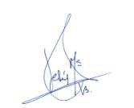

Fdo.: JESÚS Mª VILLARROEL BLANCO
Ingeniero Aeronáutico
( En Madrid, diciembre de 2020 )

- ALGUNAS FOTOGRAFÍAS DE PROYECTOS EJECUTADOS:

- PASARELA (PUENTE ATIRANTADO) Y DIQUE SUR, (Barajas).

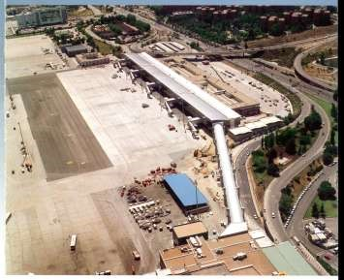

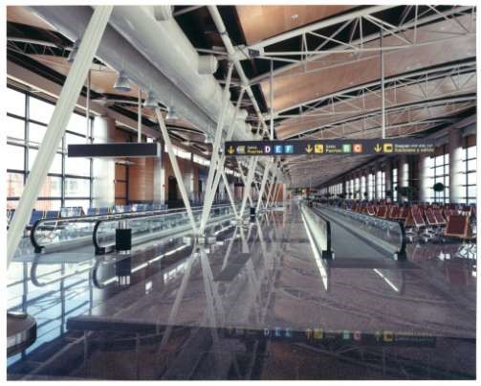

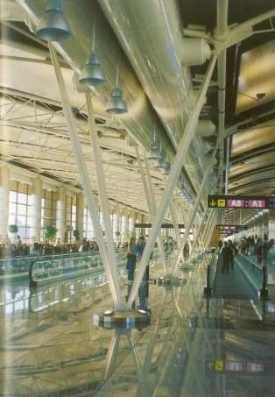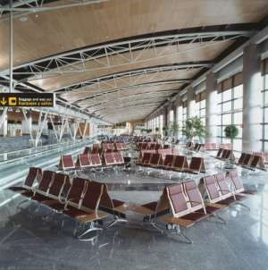

- CENTRO DE GESTIÓN DE RED H24 DE AENA, (Madrid - Barjas).

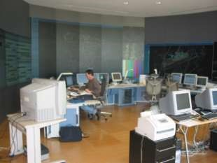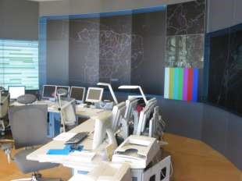

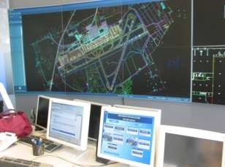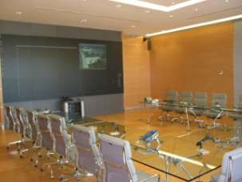

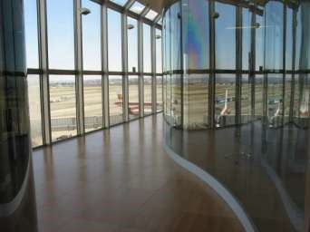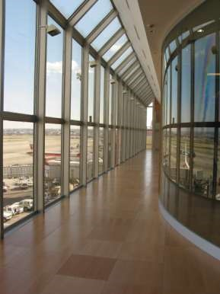

- SALA Nº1 de RECOGIDA DE EQUIPAJES (Barajas).

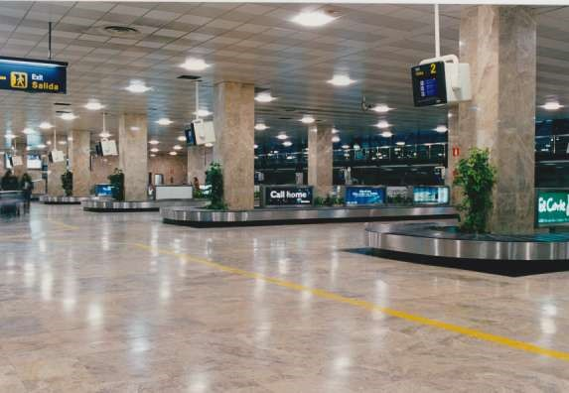

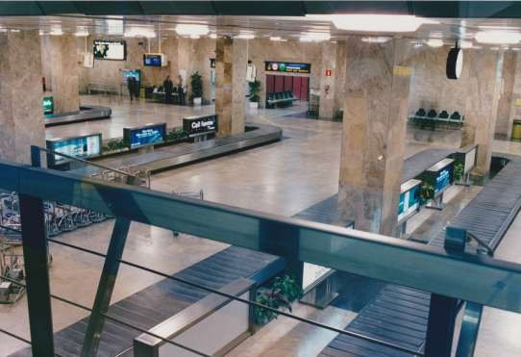

- NAVES MODULARES, RAMPA 5 y 6 (Barajas).

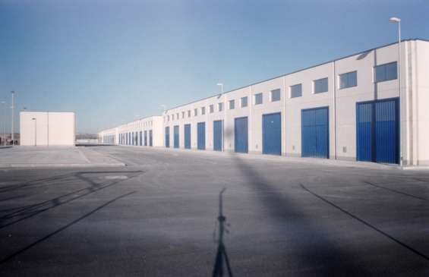

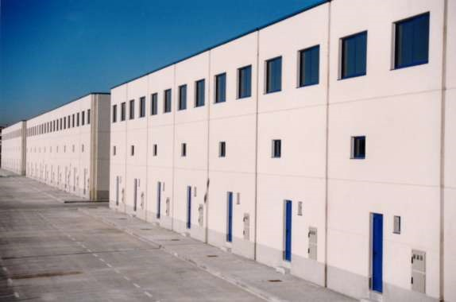
- COMUNICACIONES VERTICALES EN T2 (Barajas).

